Протравливатель семян ПСМ-25-01
Протравливатель ПСМ-25 предназначен для увлажненной обработки посевного материала сельскохозяйственных культур химическими веществами, которые способствую повышению выживаемости семян, урожайности и качества получаемого урожая.
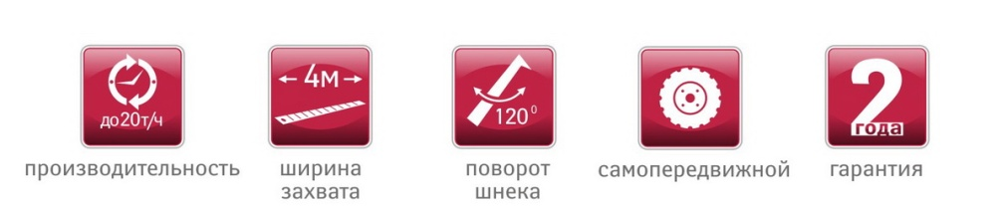
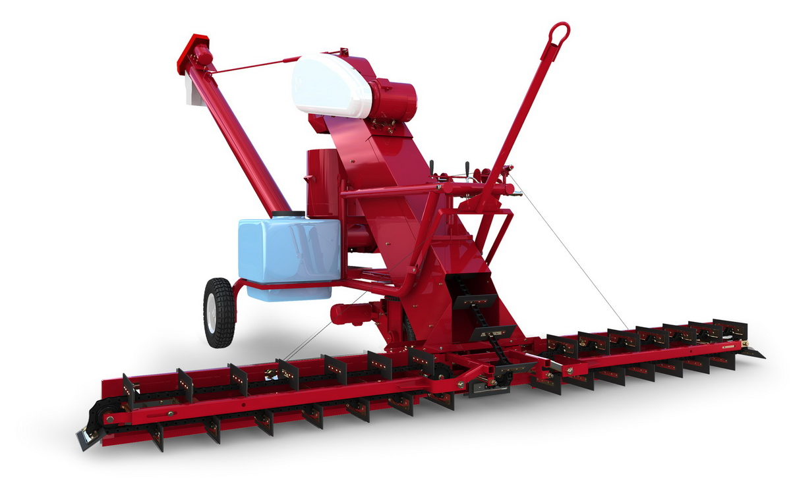

Качественные преимущества протравливателя семян ПСМ-25-01

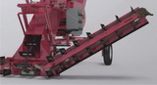 | Питатель  Применение скребковых питателей и загрузочного транспортера снижает травмирование зерна на этапе его подбора.
Удобство перегона

Благодаря установленной снице протравливатель можно зацепить за трактор или другое средство и переместить без учета длины питающего кабеля.
Удобство эксплуатации

На машине установлены: механизмы регулировки питателей по высоте в виде ручных лебедок и механизм регулировки высоты относительно нижней поверхности загрузочного транспортера.
С помощью первого можно регулировать минимальную высоту скребка относительно плоскости расположения бурта вне зависимости от её рельефа.
С помощью механизма регулировки высоты загрузочного транспортера облегчаются транспортные переезды.

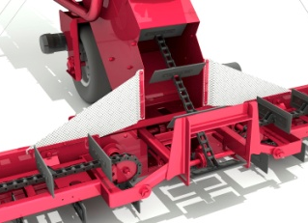 | Сокращение потерь  Ограничители, установленные на ПСМ-25, значительно снижают просыпание зерновой массы, что увеличивает производительность и сокращает ручной труд.
Органы управления
Органы управления протравливателем расположены с одной стороны, на относительно близком расстоянии. Это существенно экономит трудозатраты оператора, исключая лишние перемещения.
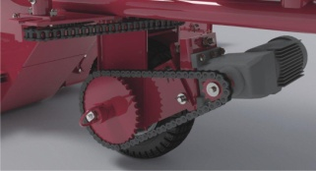 | Маневренность передвижения  Благодаря переднему приводу хода улучшилась маневренность передвижения.
Управления рабочим ходом

В шкафу управления установлен частотный преобразователь регулировки плавности скорости движения, что позволяет значительно улучшить технологический процесс протравливания семян.
Расширенные технические возможности

Поворотная платформа, на которой монтируется бункер-протравитель и выгрузной шнек, может поворачиваться вокруг вертикальной оси на угол в 120^{о}, что значительно упрощает применение техники, особенно при выгрузке обработанного материала в помещении.
Шнековый транспортер

Шнековые транспортеры, установленные на выгрузку обработанного зерна, улучшают покрытие семян путем их постоянного перемешивания при движении внутри шнеков.
Простота настройки протравливания

Система подачи химических препаратов в бункер относительно проста по устройству и состоит из следующих компонентов: емкости для раствора; насоса; форсунок и соединительных трубопроводов.
Управление расходом химического препарата осуществляется ручным способом (с помощью шаровых кранов). Такое решение значительно снижает стоимость протравливателя при сохранении качества обработки семян.

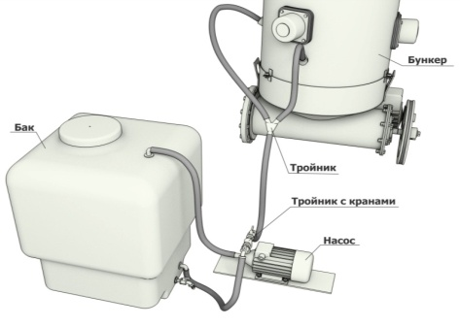 | Перемешивание и протравливание  Система внесения химических препаратов выполнена таким образом, что часть рабочего раствора возвращается в емкость. При этом в процессе работы происходит дополнительное перемешивание, что повышает равномерность распределения действующих веществ в растворе.  Механическое управление подачей обрабатываемого материала в протравливающий бункер позволяет согласовать производительность загрузочного транспортера с работой машины при полном покрытии поверхности единичного семени химическим препаратом.
Переоборудование в метатель зерна (опция)

Приобретая комплект переоборудования в метатель зерна, можно сэкономить денежные средства на покупку отдельной машины.

Технические характеристики
Тип | самопередвижной
Производительность (пшеницы) за 1 час, т, до | 20
Ширина захвата, м | 4
Высота погрузки, м | 2
Емкость бака, не более, л | 120
Транспортная скорость на буксире, км/ч, не более | 5
Масса протравителя без запчастей и упаковки, не более, кг | 850±30
Габаритные размеры, рабочее положение, не более, мм:  — Длина  — Ширина  — Высота | 5 100  4 120  2 012
Потребляемая мощность, кВт | 7,2

